Aircrack 的使用 需要学习！

PHP 反序列化 web 与 PHP 弱类型问题 与python 和 JavaScript 不一样。

Kali Linux 命令 file 可以识别文件类型

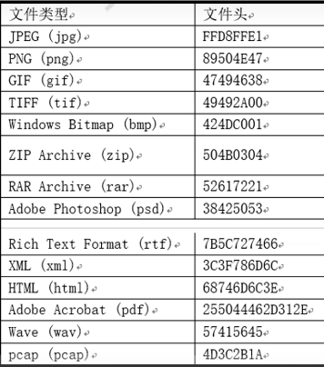

Linux 命令 binwalk 使用 binwalk filename 查看文件类型

可以使用 binwalk -e filename 来分离出来

如果 binwalk 分离不了 可以是用dd 命令

<https://www.runoob.com/linux/linux-comm-dd.html>

foremost 我的kali linux 上面没有这个工具

使用 hxd 手动分离 文件！！！

文件合并 windows copy/b

Copy /b file1.type+file2.type file3.type; 注意 要用cmd 不能是终端

Md5 windows certutil -hashfile 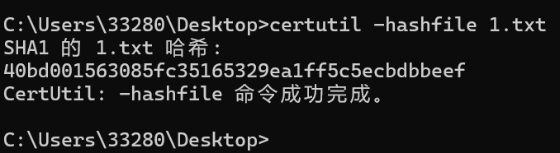

Linux

文件合并 cat

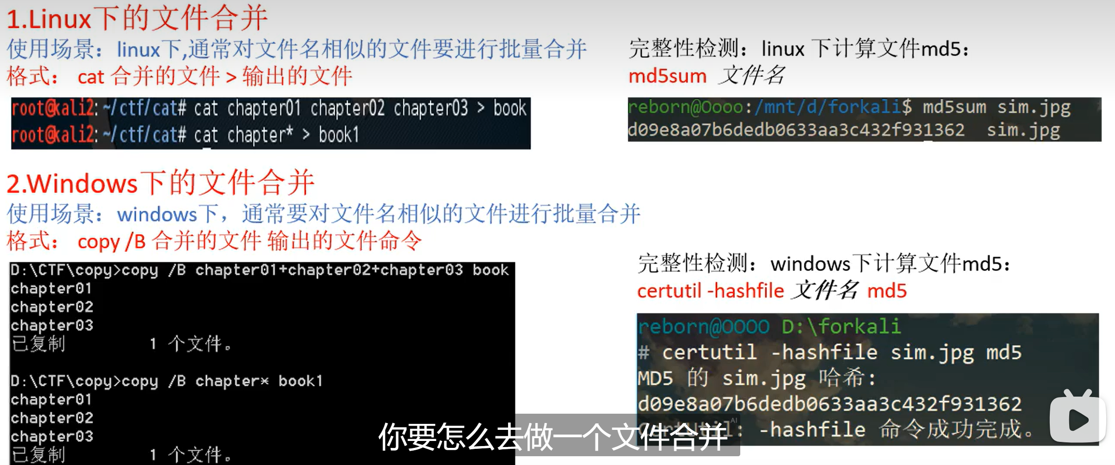

Cat file1.type file2.type > file3.type

Md5 md5sum

图片隐写 可以使用wbs43 与 cqr 处理二维码

同时可以使用自己写的LSB 脚本 使用了 PIL 库处理不同的通道

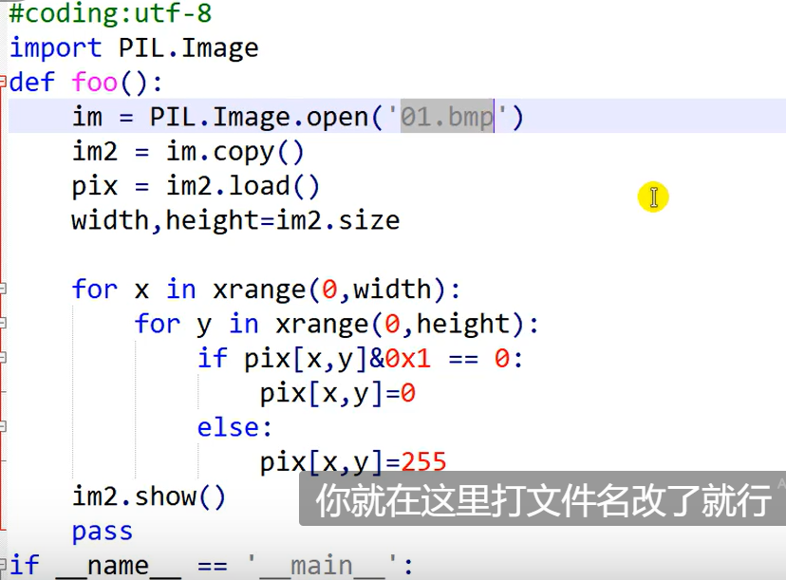

Wbs43 是图片附加信息

还有一个stegsolve 查看png 的各种通道 ，可能隐藏二维码

还可以使用tweakpng查看 PNG的元信息

PNG文件 头 存在CRC校验 可以使用 tweakpng 查看并修复

可以根据 PNG文件的 CRC 倒推 图片的尺寸 并写入二进制文件

·一般情况下 PNG文件 如果操作二进制 除了该高度宽度 就是改crc

根据推定正确的CRC的值 反推 图片大小

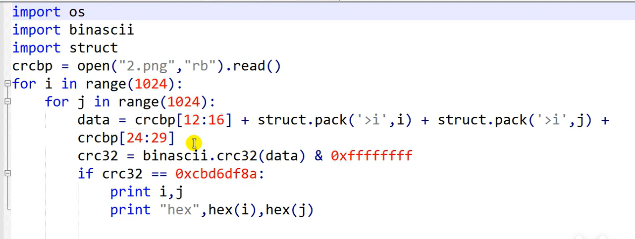

Bftools 命令行模式 解密图片

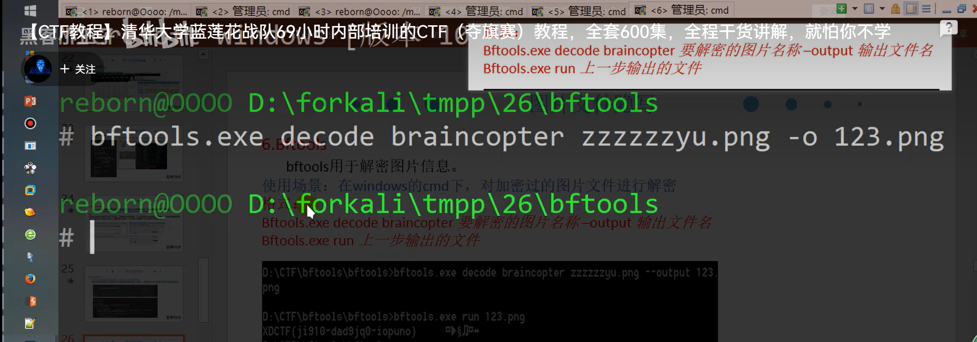

Silenteyes 图形化界面！

可以使用 stegdetect 确定加密方式一般用来处理JPEG文件！！！！！！！！！

还有几个软件 F5 | outguess| jphide

注意注意 注意 如果遇到二维码 应该使用画图取 反色 这样能从不同的通道分离多张二维码

压缩文件

Zip 504b03041400 504b01021400 后面 应该是 0000 这是处理伪加密的方法

Rar 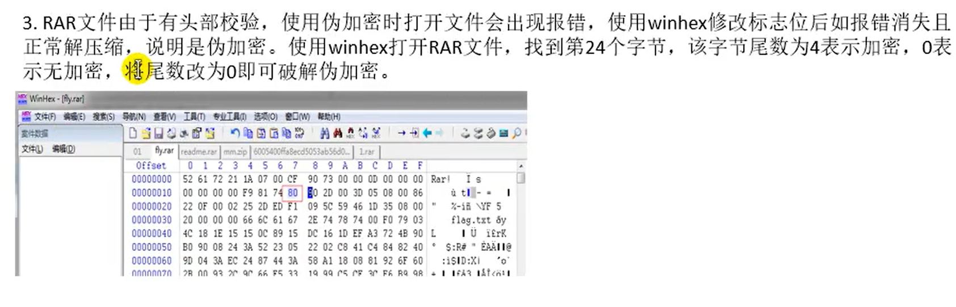

第24个字节 尾数为零表示未加密 如果加密 尾数就不为0

Advanced Archive Password Recovery 使用这个软件爆破zip 密码

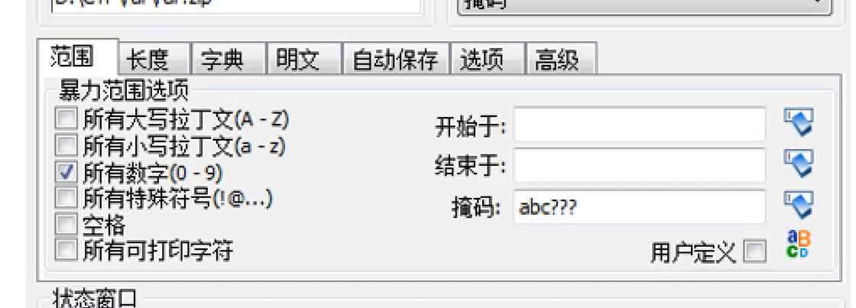

注意 ： 掩码 可以固定一部分 只跑问号部分 ？？？

比如 1988？？？？ 这个只跑后四位！！！

如果没找到文件的密码 但是找到了加密密钥 也可能这就是 FLAG！！！！

明文攻击 使用的 明文 与破解目标的CRC32 一致！！！！

| **字段名称** | **长度(byte)** | **说明** |
| --- | --- | --- |
| HEAD_CRC | 2 | 所有块或块部分的CRC |
| HEAD_TYPE | 1 | 块类型 |
| HEAD_FLAGS | 2 | 块标记 |
| HEAD_SIZE | 2 | 块大小 |

注意！ Rar 可能通过隐藏文件头的方式 隐藏压缩包里面的文件！！！！！

* 通过修改 HEAD_TYPE = 0x74 - FILE_HEAD(文件头)

的方式 让文件出现@！！！！！

可以查找， rar 一般思路是查找可能的文件名字 然后改头为 0x74（注意这个是上一个文件结束后第三个字节 改成74）

Rar’ 内部文件结束 后 如果还有文件一定是 第三个字节 0x74 不然根本不认为是文件 ，做题注意修改这个值

流量包分析 ！！！

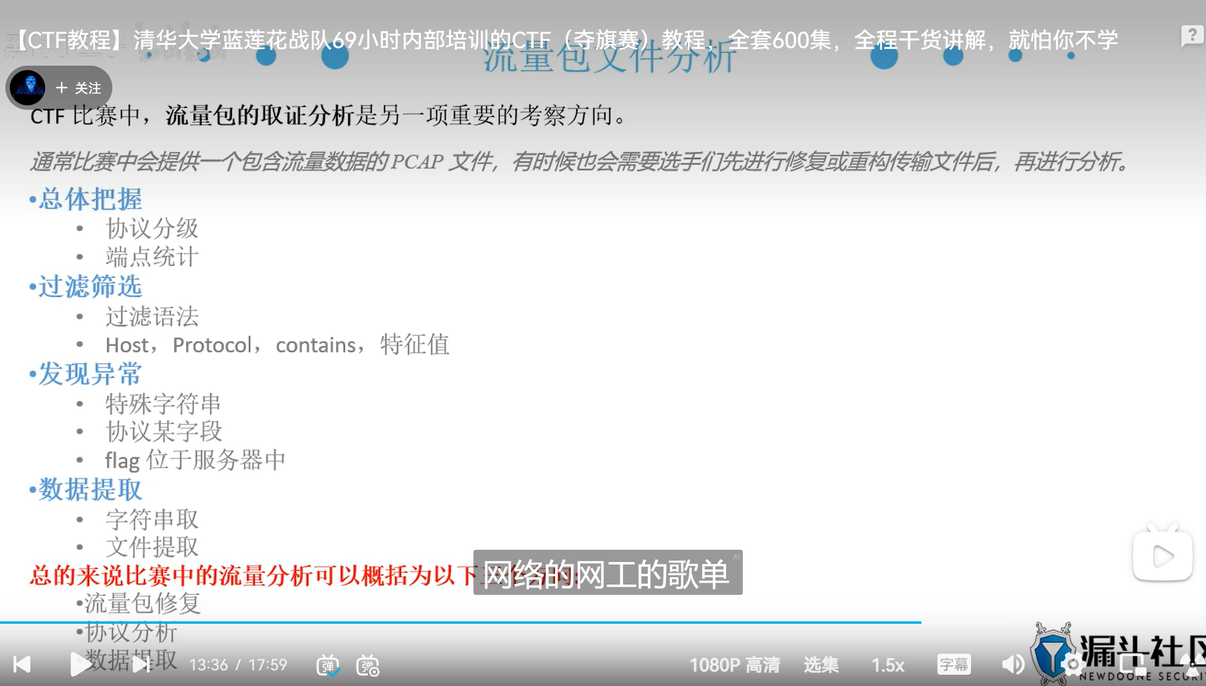

使用过滤器！！！！

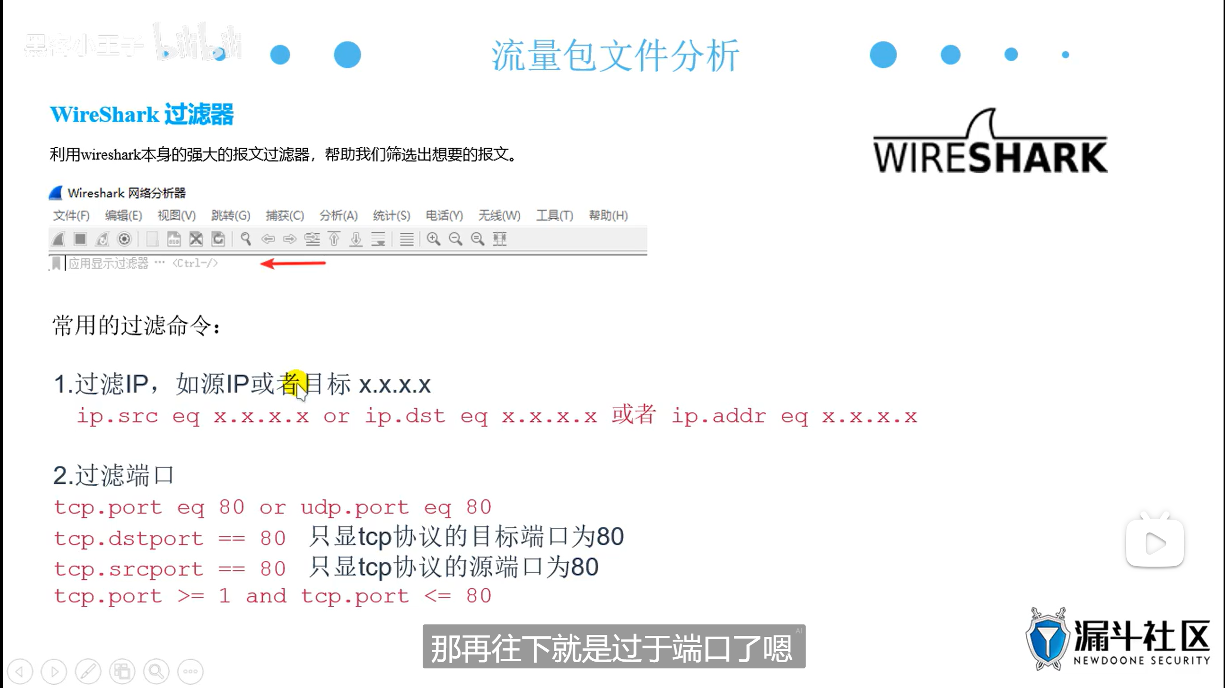

端口选择 使用 tcp.port =

地址选择 使用 ip.dst 1.1.1.1 and ip.src 2.2.2.2 tcp.port > 1 and tcp.port<100

Tcp.dstport =80 //只显示 tcp链接 且目标地址端口为80 的数据包

同样 还有 tcp.srcport==110 这个 自己就明白了

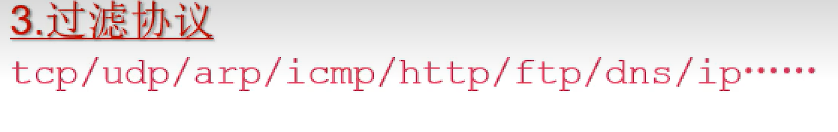

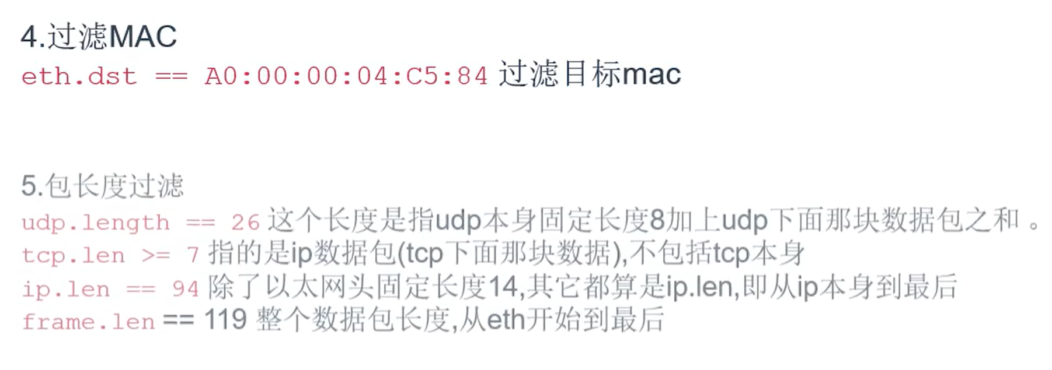

下面的 http 过滤非常常用

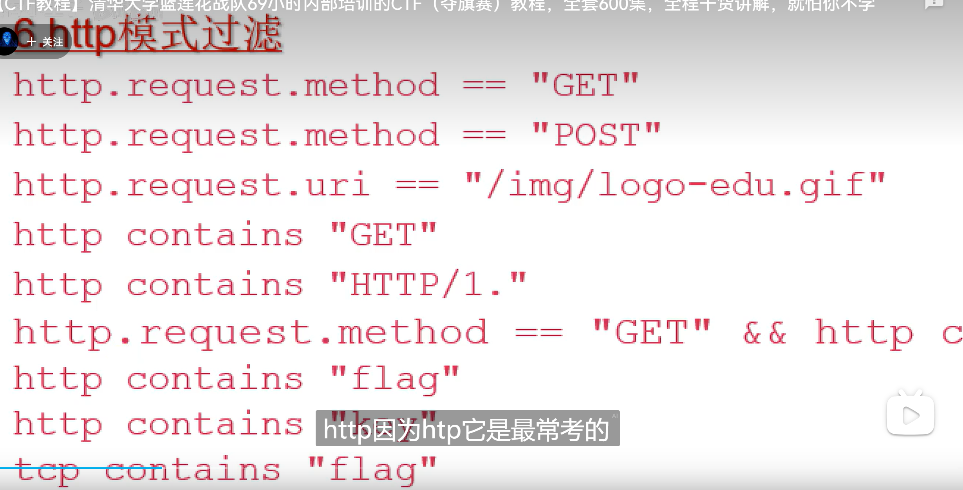

http contains “POST“ 这个contains 必须打完整才行 没有提示

几个 Debian 命令

Sudo tar -xzvf SAMPAL.tar.gz

上面就是解压

Sudo dpkg – I *.deb

上面就是 安装

依赖关系呢

sudo apt-get install -f 这个apt-get 是不是包管理器啊？

Aircrack -ng 可以跑流量包（握手包） 用来破解 无线密码 wpa 要加载字典

需要学习爆破 ascii 这个挺有意思



USB 流量分析题！！！

Tshark 的使用 这个必须是命令行 是 wireshark的一个命令行工具

跳过！！！！

密码学 ：

1. 古典密码
2. 近代密码
3. 现代密码
4. 非对称加密 （RSA）

注意 url编码 这是一个知识点

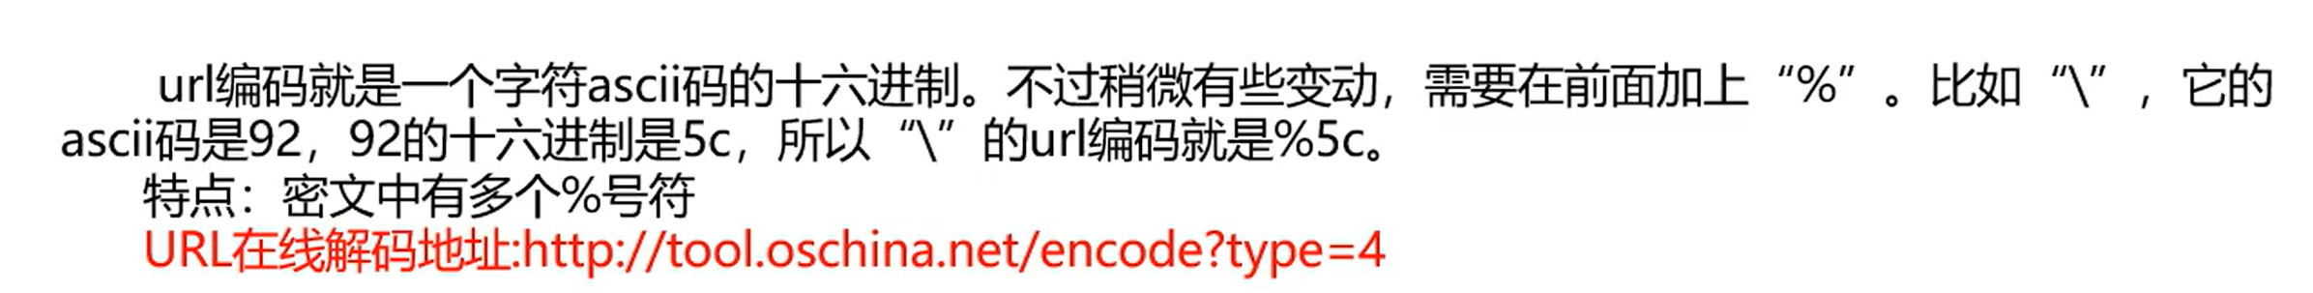

必须注意 DEBUG 模式是不是开启了 让他暴漏 后端代码 这是一个总体思路。

Git的日常使用 学习笔记！！！！

1. Git clone <https://github.com/TalkingData/iview-weapp.git> 克隆代码到本地
2. Git branch –vv 查看本地有什么分支
3. Git branch -a 查看所有分支 包括remote 远程的
4. Git checkout -b name 以本地分支为基础 新建一个 name 分支

Git status 就是查看当前状态

有事没事 就得 git status

Git checkout 参数 -b 本地新建分支

后面跟名字

Git add . 添加文件到缓冲区

Git commit -m 确认修改后的文件到本地

Git push 把本地修改后的代码推送到remote